СКРАЙБИНГ КАК ПЕДАГОГИЧЕСКИЙ ИНСТРУМЕНТ ФОРМИРОВАНИЯ ФИНАНСОВОЙ ГРАМОТНОСТИ У СТУДЕНТОВ СПО

SCRIBING AS A PEDAGOGICAL TOOL FOR THE FORMATION OF FINANCIAL LITERACY AMONG STUDENTS OF SECONDARY VOCATIONAL EDUCATION
Вероника Отчество Зеневич
Veronika Otchestvo Zenevich
Государственное бюджетное профессиональное образовательное учреждение Ростовской области "Шахтинский региональный колледж топлива и энергетики им. ак. Степанова П.И."346500, г. Шахты, Ростовская область, ул. Шевченко, 116. Телефон: 8 (8636) 22-04-27, факс (8636) 22-06-21. E-mail: info@topcollege.ru
Аннотация. Статья посвящена проблеме преподавания темы «Финансовая грамотность». Выдвинуто предположение, что наиболее эффективным педагогическим инструментом является метод скрайбинга. В работе презентован педагогический эксперимент, в ходе которого приведено доказательство эффективности использования метода скрайбинга в рамках преподавания темы «Финансовая грамотность».
Ключевые слова: финансовая грамотность, педагогический инструмент, метод скрайбинга, педагогический эксперимент.
Annotation. The article is devoted to the problem of teaching the topic "Financial literacy". It is suggested that the most effective pedagogical tool is the method of scribing. The paper presents a pedagogical experiment, which provides evidence of the effectiveness of the scribing method in teaching the topic "Financial literacy".
Keywords: financial literacy, pedagogical tool, scribing method, pedagogical experiment.

Тех, кто не желает брать на себя ответственность за свою финансовую жизнь прямо сейчас, ждет безрадостное существование в будущем.

Роберт Кийосаки, американский предприниматель, инвестор

Сфера образования достаточно давно переплетается с экономикой, более того, можно сказать, что само образование самым первым откликается на текущее состояние экономики, уровень и положение. Многие ученые, финансовые аналитики, педагоги сходятся во мнении, что экономическое развитие довольно тесно связано с уровнем развития общества в целом. Сегодня образование являет собой главный источник решения задач общества. Основные же задачи современного общества детерминируются интеграцией мировоззренческих взглядов государственной образовательной политики. Одной из таких задач является формирование финансовой грамотности общества. Более того, финансовая грамотность входит в не только в число профессиональных, но и общих компетенций в рамках реализации ФГОС в СПО. Однако, как показывает педагогическая практика, в процессе преподавания финансовой грамотности перед преподавателем возникает ряд трудностей не только в понимании этой темы, но и в дальнейшем ее практическом применении. В связи с этим, встает проблема поиска адекватного педагогического инструмента для достижения максимального понимания тем, посвященных вопросу финансовой грамотности и формирования компетенций, фундирующихся на этой экономической теме.
Учитывая вышесказанное, можно говорить об острой актуальности данной работы. Цель настоящего исследования заключается в решении проблемы преподавания финансовой грамотности студентам СПО.
Для достижения поставленной цели необходимо решить ряд задач, а именно: провести краткий обзор традиционных и современных методов и средств обучения, детерминировать дефиницию «скрайбинг» в рамках образовательного процесса, провести педагогический эксперимент с целью доказательства эффективности применения метода скрайбинга в изучении тем, посвященных постижению финансовой грамотности.
Педагогические стратегии регулируются базовыми знаниями и опытом ученика, ситуацией и окружающей средой, а также учебными целями, заданными учеником и преподавателем. Педагогический метод включает принципы и методы, используемые учителями для обучения учеников. Эти стратегии определяются частично по предмету, который должен преподаваться, и частично по характеру обучающегося. Современная педагогика предлагает различную классификацию методов обучения. Одна из таких, например, видит в своей основе источник получения знаний. В этом случае методы будут следующие: словесный; практический; наглядный. Словесный метод обучения включает: рассказ, лекцию, объяснение, беседу, дискуссию, а также самостоятельную работу с учебником. Практический метод предполагает активную практическую деятельность учащихся. Наглядный метод подразумевает применение в процессе обучения наглядных пособий или других средств, которые отражают суть изучаемых объектов, процессов или явлений.
В процессе преподавания педагог активно использует все вышеперечисленные методы на разных этапах занятия. Автор настоящего исследования также применяет эти методы и приемы. Однако, наткнувшись на проблему адекватного восприятия темы, посвященной вопросу финансовой грамотности, предприняла поиск новых форм и методов обучения. В ходе педагогического наблюдения было выявлено, что наиболее подходящим является метод скрайбинга.
Скрайбинг является одной из новейших техник презентации. Попытки детерминировать эту дефиницию привели к необходимости ее лингвистического толкования. Термин «скрайбинг» происходит от английского scribe, что в переводе означает набрасывание эскизов или рисунков. Данная техника была изобретена английским художником Эндрю Парком для RSA, британской организации, которая занимается популяризацией научных идей. Речь выступающего иллюстрируется "на лету" рисунками фломастером на белой доске (или листе бумаги). Таким образом, возникает "эффект параллельного следования", когда аудитория слушателей и слышит, и видит примерно одно и то же, при этом графический ряд фиксируется на ключевых моментах аудиоряда. Несмотря на то, что сам по себе скрайбинг имеет давние корни, например, опорные схемы конспектов, таблицы, схемы и т.п., тем не менее педагоги сходятся во мнении, что это новейший педагогический прием, так как он заключается в использовании картинок-пиктограмм, которые в высшей степени наглядно иллюстрируют ключевые понятия темы. В защиту скрайбинга также выступает и тот аргумент, что большую часть информации человек воспринимает визуально. Также следует отметить, что наиболее эффективно использование этого метода на этапе объяснения.
Автор настоящей работы разработала и внедрила метод скрайбига в преподавание дисциплин экономического цикла. Формирование финансовой грамотности нашло свое отражение в ряде следующих дисциплин и междисциплинарных курсов: основы экономики, МДК 03.02 управление персоналом, МДК 03.03 основы предпринимательства и планирование карьеры.
Пример элемента урока «Финансовая грамотность» с использованием технологии скрайбинг (разработан и внедрен автором)
Для постановки проблемы в начале урока используется красочное изображение (рисунок 1).
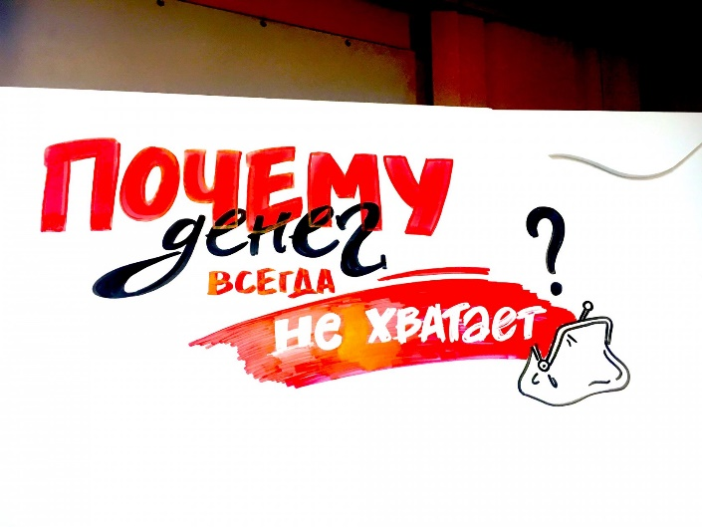
Рисунок 1 – Постановка темы урока
В ходе объяснения на экране появляются яркие, образные пиктограммы – причины отсутствия денег.
 | 
Причина – отсутствие цели | Причина – жадность | Причина – неправильное отношение к деньга

Рисунок 2 – Причины отсутствия денег (составлено автором)

Рассмотрев основные причины отсутствия денег у человека, в ходе урока проводится составление портрета финансово грамотного человека (каждый элемент добавляется отдельно по мере поступления информации).
Объяснение темы также дополнятся и другими рисунками и пиктограммами, которые в целом оказывает плодотворное воздействие на восприятие новой темы.
Для определения эффективности представленного педагогического инструмента автором работы был поставлен педагогический эксперимент. Для участия в эксперименте были отобраны студенты 3 курса специальностей МЭО (монтаж и техническая эксплуатация промышленного оборудования), ШС (шахтное строительство) и РИП (рациональное природопользование). Необходимо отметить, что начальные условия у всех групп были равны, то есть экономические дисциплины до проведения педагогического эксперимента не изучала никакая из этих групп.

Рисунок 3 – Составленный портрет финансово грамотного человека (составлено автором)

Урок финансовой грамотности был проведен в традиционной форме у студентов специальностей РИП и ШС, а урок финансовой грамотности с использованием метода скарйбинга только у студентов специальности МЭО. Также необходимо отметить, что тема нашла одинаково хороший отклик у студентов всех групп. Однако первичная проверка знаний в конце урока показала, что уровень усвоения у групп оказался разный, но различие было в целом небольшое.

Рисунок 4 – Проверка знаний в конце занятия

Следующая проверка знаний по теме проводилась спустя неделю после занятия. Результат на рисунке 5.

Рисунок 5 – Проверка знаний спустя неделю

Следующая проверка знаний по теме проводилась спустя месяц после занятия. Результат на рисунке 6.

Рисунок 6 – Проверка знаний спустя месяц

Как видно из диаграмм, знания по теме «Финансовая грамотность» в группе, где на занятии был использован метод скрайбинга остались практически на том же уровне, чего не скажешь о двух других группах студентов.
Таким образом, можно достаточно смело сказать, что метод скрайбинга является эффективным педагогическим инструментом, так как являет собой, в первую очередь, метод интерактивного мышления. Метод скрайбинга мотивирует, активизирует и стимулирует когнитивные процессы обучающихся, так как он задействует оба полушария головного мозга, где правое отвечает за визуальное восприятие, а левое руководит логическим мышлением. Несмотря на то, что метод скрайбинга в целом относится к традиционным наглядным методам, но тем не менее отличается по своей имманентной технологии, задействуя одновременно и слух, и зрение, и мышление, и воображение.
В ходе исследования были решены следующие задачи: проведен краткий обзор традиционных и современных методов и средств обучения, в ходе которого было выявлено, что ни одним из имеющихся инструментов невозможно достичь не только понимания, но должного качества знаний по теме «Финансовая грамотность». Детерминирован генезис дефиниции «скрайбинг» в рамках образовательного процесса, проведен педагогический эксперимент, в ходе которого была доказана эффективность применения метода скрайбинга в изучении темы «Финансовая грамотность». Следовательно, цель настоящего исследования, заключающаяся в нахождении педагогического инструмента, позволяющего решить проблему преподавания финансовой грамотности студентам СПО, достигнута.

Литература

1 | Маликов Р. Ш., Кудашова Е. А. Экономическое образование в ХХI веке // Молодой ученый. — 2019. — №39. — С. 246-248. — URL https://moluch.ru/archive/277/62676/ (дата обращения: 22.12.2019).
2 | Нефедова М.И. Методические рекомендации «Использование сервисов для создания видео-инфографики (скрайбинга)». – URL: https://spbspoprof.ru/ (дата обращения: 22.12.2019).
3 | Скрайбинг в финансовой среде. – URL: http://scriber.biz/cbr_finsreda_scribing

